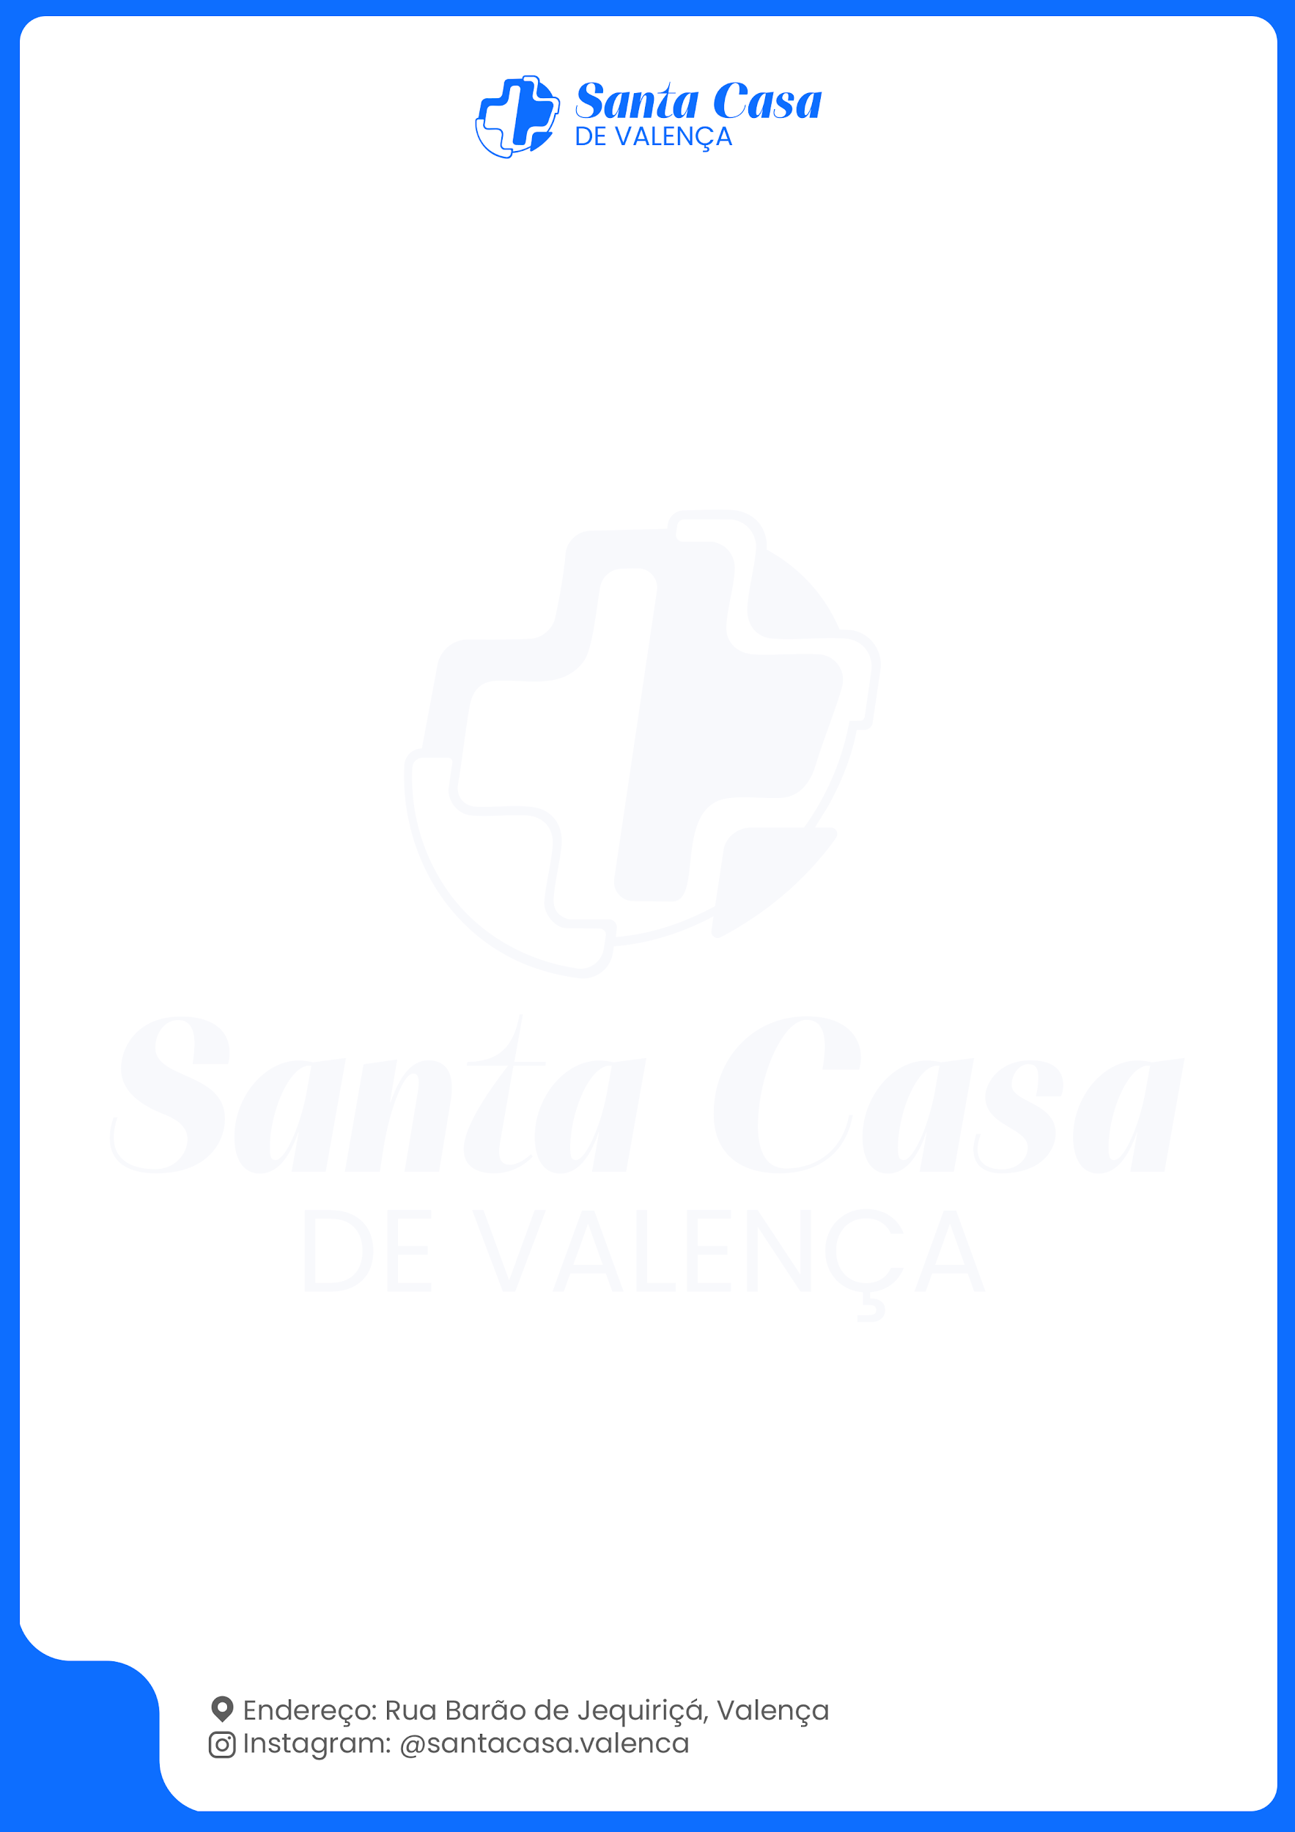
SANTA CASA DE MISERICÓRDIA DE VALENÇA CNPJ 16.175.036/0001-46

CONVOCAÇÃO DE ASSEMBLEIA GERAL ORDINÁRIA

EDITAL DE CONVOCAÇÃO

- Pelo presente, ficam os Membros da Irmandade da Santa Casa de Misericórdia de Valença, CONVOCADOS para participarem da ASSEMBLEIA GERAL ORDINÁRIA, no próximo dia 31 de outubro de 2025, às 19:30 horas, em primeira Convocação, e às 20:00 horas, em segunda e última Convocação, CÂMARA DE DIRIGENTES LOJISTAS DE VALENÇA- CDL, situada na travessa Tv Raul Malbuisson Complemento: S/N Centro, da Cidade de Valença-Bahia, para a seguinte:

ORDEM DO DIA

1) Prestação de contas exercício 2024

2- Atualização do Estatuto;

3-Apresentação do Relatório das Atividades Médicas;

4-Apresentação do Relatório das Atividades Técnicas e Administrativas desenvolvidas por esta Instituição.

5) O que ocorrer.

Valença 23 de outubro de 2025.

_______________________________
Marcelo Dantas Cabral
Provedor

